FACULDADE DE INFORMÁTICA E ADMINISTRAÇÃO PAULIS – FIAP

ALEXANDRE – RM
DENIS - RM
EDER – RM
FELIPE - RM

FUNDAMENTOS DA TECNOLOGIA JAVA
Twitter small analytics TWITTER4J

São Paulo
2017

TWITTER SMALL ANALYTICS

SÃO PAULO
2017
SUMARIO

- COMPONENTES, BIBLIOTECAS E FRAMEWORKS
  - COMPONENTES
  - BIBLIOTECAS

Utilizamos a biblioteca de integração via OAuth do Twitter, chamada Twitter4J, a mesma possui um conjunto de ‘jars’ que são necessárias para consumir a API do twitter.
- twitter4j-async-4.0.4.jar
- twitter4j-core-4.0.4.jar
- twitter4j-media-support-4.0.4.jar
- twitter4j-stream-4.0.4.jar

  - FRAMEWORKS

- ORGANIZAÇÃO DO SISTEMA

A organização do sistema está sendo feita em 5 pacotes:
  - PACOTE DE BEAN

Esse pacote (“br.com.fiap.entity”) contém a classe “Tweet” ela é o bean da nossa aplicação.
  - PACOTE DE SERVICES

Esse pacote (“br.com.fiap.services”) contém a classe “ServiceTwitter” ela é a responsável pela interação com o Twitter4J.
  - PACOTE DE DOMINIO/NEGÓCIO

Esse pacote (“br.com.fiap.dominio”) contém a classe “RelatorioTweet” ela é a responsável pela geração e formatação dos relatório de análise dos tweets.
  - PACOTE DE UTILIDADES

Esse pacote (“br.com.fiap.util”) contém as seguintes classes:
- “ComparadorData”: Ela é a responsável pela ordenação dos tweets por data.
- “ComparadorNome” Ela é responsável pela ordenação dos tweets por nome.
- “ConnectFactory”: Classe responsável por recuperar um instância da classe Twitter ou criar uma instância utilizando o padrão Singleton.
- “Constants”: Classe onde se encontra os valores constantes do projeto.
- “Util”: Classe utilitária para de apoio a outras classes, nesse caso existe o método “ordenarLista(lista, comparador)” que é um método genérica utilizado para ordenar uma lista de acordo com seu comparador.
  - PACOTE PRINCIPAL

Esse pacote (“br.com.fiap.aplicacao”) contém a classe “Principal” ela é classe main da nossa aplicação.

  - JAVADOC

O javadoc da aplicação contendo as devidas explicações de cada classe e método segue em anexo.


- DIAGRAMAS UML
  - DIAGRAMA DE CLASSES

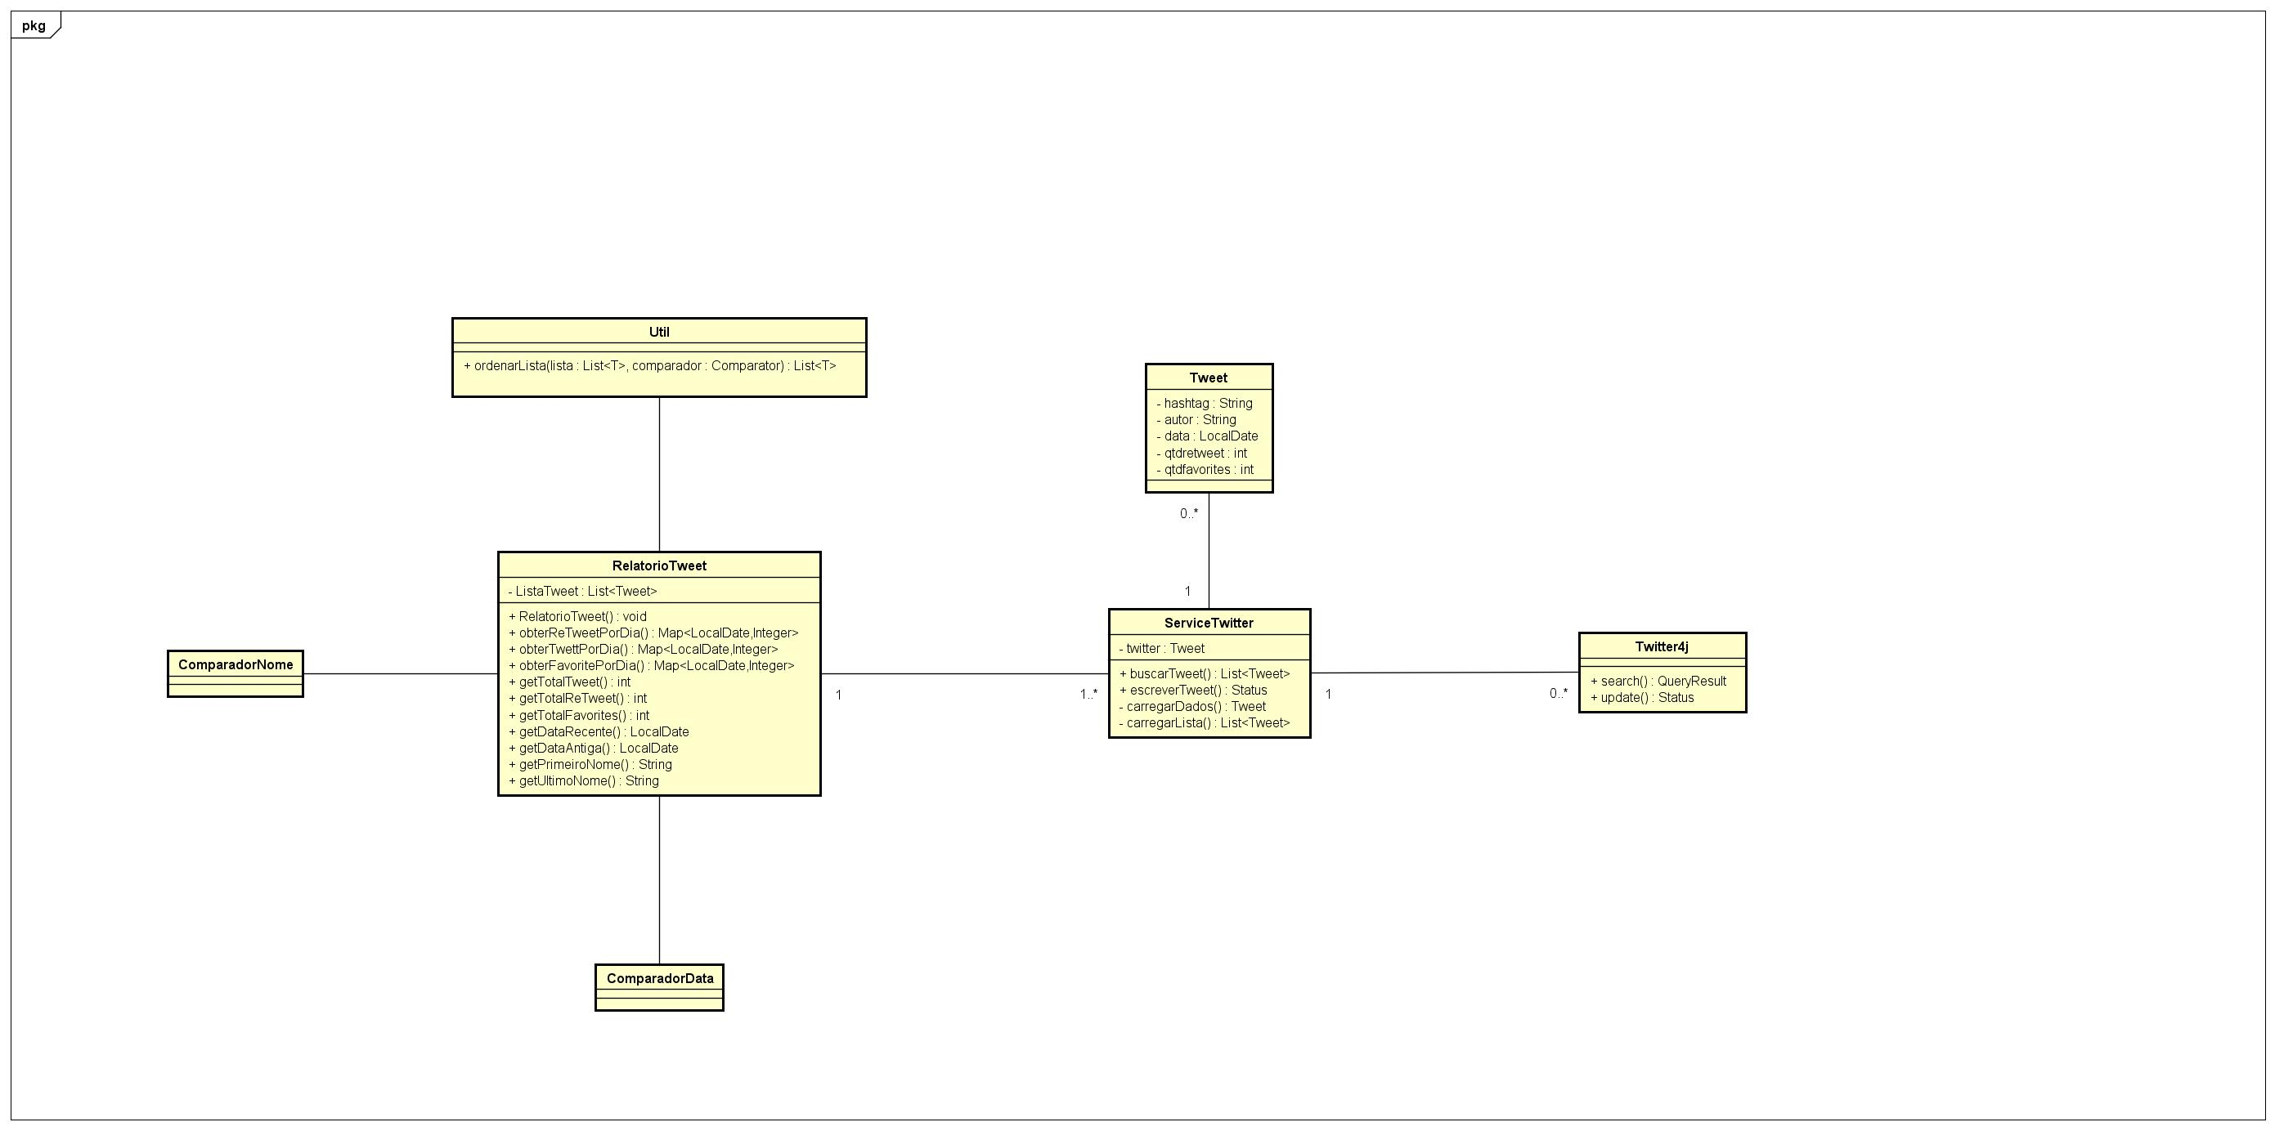

  - DIAGRAMA DE SEQUÊNCIA

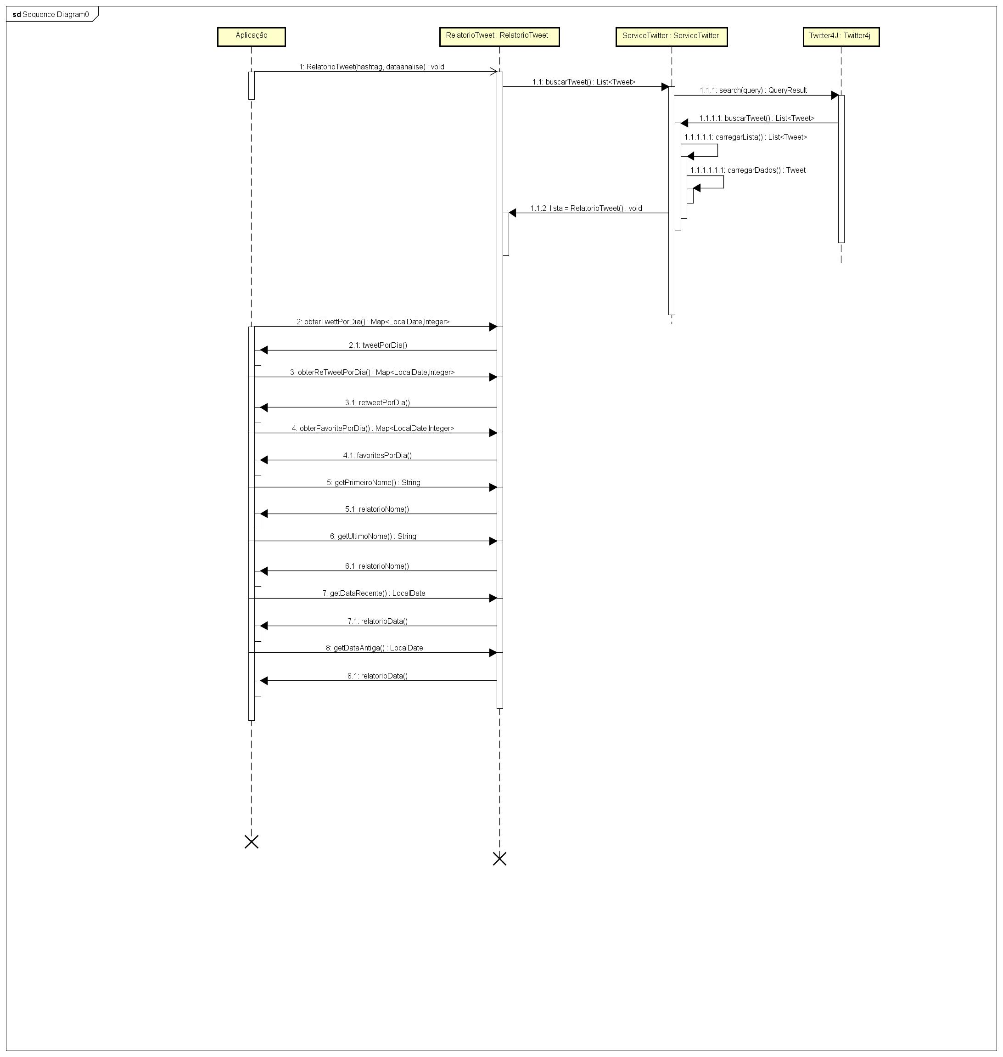
  - ARQUIVO ASTAH

Para uma melhor visualização dos diagramas segue em anexo o projeto astah com ambos diagramas.

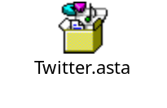
- PASSO A PASSO DA APLICAÇÃO
  - Localizando a classe “main” da aplicação

Acessar a classe Principal.java no pacote br.com.fiap.aplicacao e executá-la como “Java Application”.

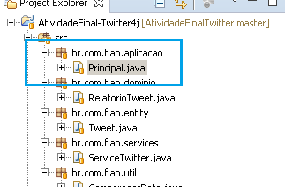

  - Inicializar o relatório

Utilize a opção 1 da tela principal da aplicação para carregar as informações necessárias para carregar as informações necessárias para gerar qualquer um dos relatórios.

.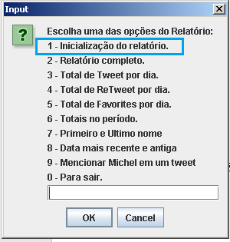

Defina a HashTag que será pesquisada no Twitter.

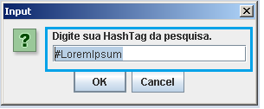

Após pressionar ok uma nova tela solicitará os dados de início da pesquisa. Atente-se para digitar a data no mesmo formato solicitado (YYYY-MM-dd).

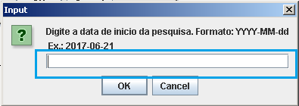

Confirme os dados no botão continue

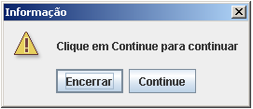

  - Exibindo relatórios

O sistema nos permite a exibição de 7 tipos de relatórios conforme as descrições de cada opção enumerada de 2 a 8. Ao digitar uma das opções e clicar em ok o resultado será exibido no console.

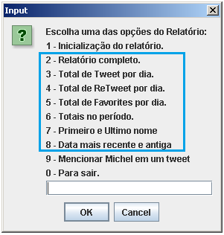

Exibição de um trecho do relatório utilizando a opção 2

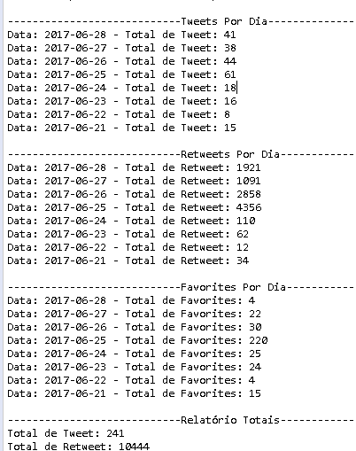

  - Gerar o tweet

A opção número 9 gera um tweet referenciando o professor @michelpf.

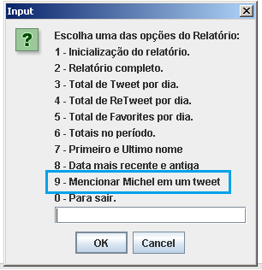

- Link Github

https://github.com/Fefutema/FundJavaAtividadeFinal

